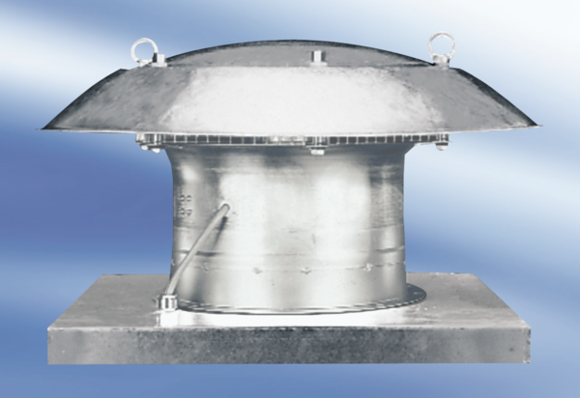Osiowy wentylator dachowy DZD50-6AOpakowanie jednostkowe: 1 sztukaAsortyment:
Numer artykułu: 0087.00425Producent: MAICO

